МИНИСТЕРСТВО НАУКИ И ВЫСШЕГО ОБРАЗОВАНИЯ

РОССИЙСКОЙ ФЕДЕРАЦИИ

Пензенский государственный университет

Кафедра «Вычислительная техника»

**Отчёт**

По лабораторной работе №5

По дисциплине «Информационные технологии в профессиональной деятельности»

На тему «Дифференцирование. Решение систем линейных алгебраических уравнений (СЛАУ).Интегрирование.»

**Выполнили студенты 23ВВВ2:**

Федонин П. А.

Попков С. А.

Скалдин В. С.

**Проверили:**

Юрова О.В.

Митрохина Н.Ю.

Пенза 2024

Цель работы:

1. иметь представления о численном дифференцировании, уметь составлять и применять формулы численного дифференцирования, уметь использовать программные средства SCIlab для решения поставленной задачи,

2. получить представление о методах решения СЛАУ, уметь составлять и применять алгоритмы и программы для решения СЛАУ, получить навыки в использовании программных средств SCIlab для решения СЛАУ,

3. уметь вычислять определенный интеграл с помощью встроенных функций SCIlab и собственной функции на заданном диапазоне с помощью метода трапеций, метода сплайн - интерполяции, интегрирования по квадратуре.

Ход работы:

**1. Дифференцирование. Производные функций.**

Пример:

1.Задаем вектор х;

2.Дифференцируем функцию sin в точках, заданных вектором х;

3.Представляем результат в виде строки;

4.Результаты совпадают.

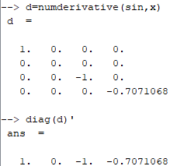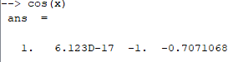

**Индивидуальное задание**

Даны законы изменения координат точки x и y в зависимости от времени t (см. Таблицу 1).

Определить:

- скорость точки в момент времени t1,

- ускорение точки в момент времени t1.

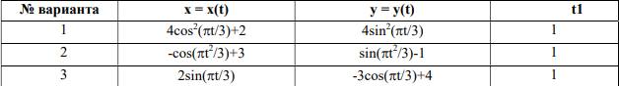

**2. Решение систем линейных алгебраических уравнений (СЛАУ). Методы решения СЛАУ.**

Индивидуальное задание

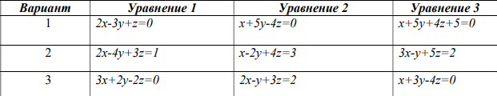

Метод Крамера

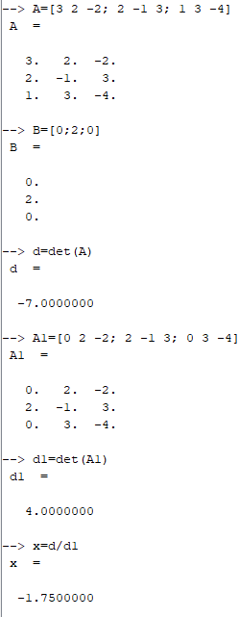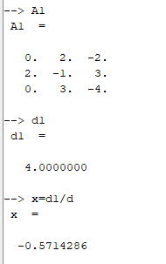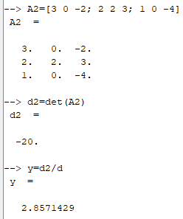

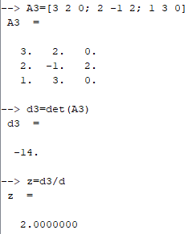

В столбец записаны x, y, z последовательно.

Метод обратной функции

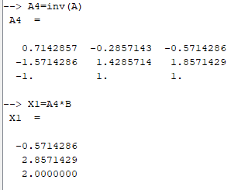

**3. Интегрирование. Методы вычисления определенного интеграла**

Пример интегрирования по квадратуре:

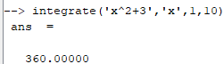

Пример интегрирования внешней функции:

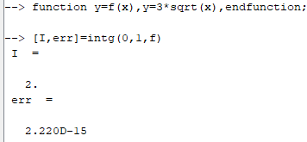

Индивидуальное задание:

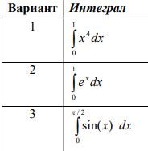

**График функции**

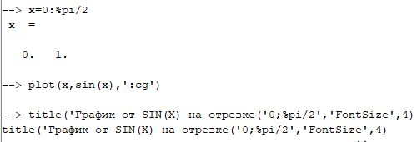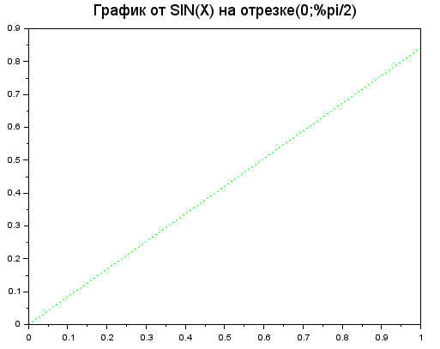

**Вычисление:**

**1)Метод трапеций**

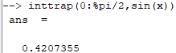

**2)Метод сплайн-интерполяции**

**3)Интегрирование по квадратуре**

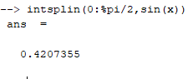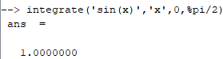

**4)Интегрирование внешней функции**

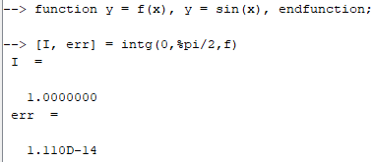

**Результаты:**

|  |  |  |  |
| --- | --- | --- | --- |
| **1** | **2** | **3** | **4** |
| **0.42** | **0.42** | **1** | **1** |

Вывод:

1.имеем представления о численном дифференцировании, умеем составлять и применять формулы численного дифференцирования, умеем использовать программные средства SCIlab для решения поставленной задачи,

2. получили представление о методах решения СЛАУ, умеем составлять и применять алгоритмы и программы для решения СЛАУ, получили навыки в использовании программных средств SCIlab для решения СЛАУ,

3. умеем вычислять определенный интеграл с помощью встроенных функций SCIlab и собственной функции на заданном диапазоне с помощью метода трапеций, метода сплайн - интерполяции, интегрирования по квадратуре.